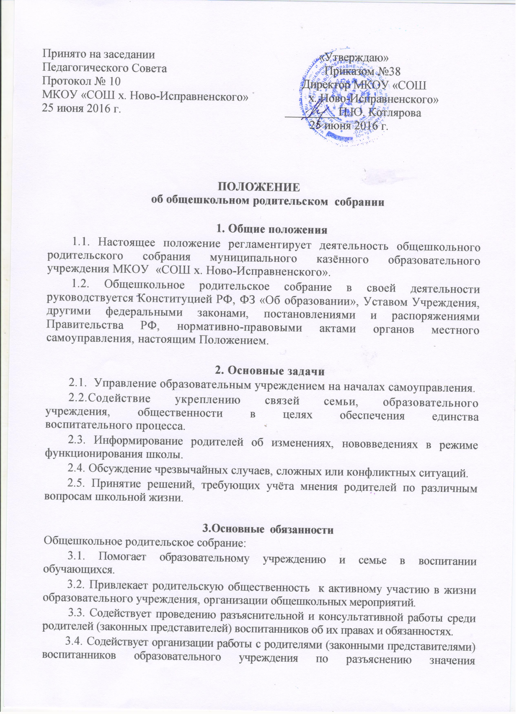

всестороннего воспитания ребенка в семье.
3.5. Способствует укреплению материально-технической базы образовательного учреждения.
3.6. Выполняет иные обязанности в соответствии с возложенными функциями.
4. Права
Общешкольное родительское собрание имеет право:
4.1. Вносить предложения руководству и другим органам самоуправления образовательного учреждения по вопросам воспитания и образования обучающихся и получать информацию о результатах их рассмотрения.
4.2. Заслушивать и получать информацию о работе образовательного учреждения от руководства образовательного учреждения, органов самоуправления.
4.3. Заслушивать и получать информацию от представителей
других органах, сотрудничающих с образовательным учреждением, по вопросам учебно-воспитательного, финансового, хозяйственного процессов в образовательном учреждении.
4.4. Давать разъяснения и принимать меры по рассматриваемым обращениям.
4.5. Принимать участие в привлечении внебюджетных денежных средств для образовательного учреждения.
4.6. Заслушивать отчеты руководителя образовательного учреждения о работе школы и принимать информацию по вопросам образования и воспитания обучающихся.
4.7. Заслушивать отчеты о расходовании внебюджетных денежных средств.
Имеет иные права в соответствии с возложенными функциями.

5. Ответственность
5.1. Общешкольное родительское собрание в лице своих членов несет ответственность за неисполнение или ненадлежащее исполнение возложенных обязанностей.

6. Организация работы
6.1. Из своего состава общешкольное родительское собрание выбирает председателя (любого члена родительского собрания), секретаря, которые выбираются на время проведения родительского собрания.
6.2. Общешкольное родительское собрание работает по годовому плану школы.
6.3. Общешкольное родительское собрание правомочно выносить решения. Решения принимаются простым большинством голосов. Решение доводится до сведения всех родителей.
6.4. Контроль за выполнением решений возлагается на родительский совет и руководителя.
6.5. Общешкольное родительское собрание проводится не реже двух раз в год.

7. Делопроизводство
7.1. Заседания общешкольного родительского собрания оформляются протокольно. В книге протоколов фиксируются ход обсуждения вопросов, выносимых на заседание, предложения и замечания.
7.2. Протоколы подписываются председателем и секретарем. Нумерация протоколов ведется от начала учебного года.
7.3. Книги протоколов общешкольного родительского собрания пронумеровываются постранично, прошнуровываются, скрепляются печатью и подписью директора школы.

8. Взаимоотношения
8.1. Общешкольное родительское собрание в своей работе взаимодействует с органами самоуправления и директором школы.

